Использование: для обогащения полезных ископаемых на золотодобывающих драгах. Сущность изобретения: при осуществлении промывки золотосодержащих материалов в шлюзе перед поперечной преградой трафарета на расстоянии, не превышающем двух высот преграды, осуществляют отбор из пристеночного течения масс гетерогенной среды, состоящей из взвеси частиц легкой фракции исходного материала в воде. Преграда трафарета выполнена полой из эластичного материала и имеет поверхность в виде чередующихся выпуклых и вогнутых участков. Для изготовления трафарета используются отработанные покрышки колеса транспортного средства, из которых изготовляется кольцевая заготовка, разрезаемая далее на части, сохранившая рисунок протектора. На каждой из частей выполняются поперечные сквозные надрезы, в которые пропускается металлический стержень, что приводит к раздвиганию частей поверхности по высоте преграды и формированию ее выпуклых и вогнутых участков. 3. с и 3 з.п. ф-лы, 4 ил.
Изобретение предназначено для обогащения полезных ископаемых гравитационным процессом в водной среде и может быть использовано на золотодобывающих драгах.
Как известно, в гpавитационных процессах обогащения механизм разделения минеральных частиц, отличающихся плотностью, размером или формой, заключается в различном характере и скорости движения частиц в среде под действием сил тяжести и сопротивления. В качестве такой среды чаще всего используется вода. Одним из широко используемых устройств, реализующих гравитационный процесс обогащения полезных ископаемых, является промывочный шлюз, представляющий собой наклонный длинный желоб с улавливающим донным покрытием из шероховатого покрова и трафарета в виде поперечных брусьев. Минеральная частица, попавшая в проточный тракт шлюза, вовлекается в движение в направлении потока силами сопротивления и инерции и одновременно перемещается в направлении дна шлюза. Тяжелые частицы имеют наиболее высокие скорости падения и поэтому достигают дна раньше легких частиц, которые накапливаются в ядре потока и осаждаются на дно дальше места оседания основной массы тяжелых частиц, выносу из потока которых препятствует шероховатый покров дна и трафареты.
При увеличении скорости потока теоретически возможен вынос всей массы легких частиц из проточного тракта шлюза, что привело бы к выпадению на дно и задержанию его покрытием только тяжелых частиц. Однако в реальном случае увеличение скорости потока приводит в слив и крупных частиц, а, следовательно, к увеличению граничного зерна и ухудшению качества получаемого концентрата. Кроме того, поперечные брусья трафарета создают преграды потоку, способствуя накоплению на дне перед ними не только тяжелых, но и легких частиц, увеличивая тем самым засоренность концентрата посторонними фракциями. Следует отметить, что преграды трафарета являются не только геометрическим препятствием потоку, но и существенным образом перестраивают пристеночное течение в шлюзе, приводя к образованию в потоке отрывных зон, примыкающих к преграде с обеих сторон. Легкие частиц, попавшие в отрывную зону, вовлекаются в циркуляционное движение, имеющее вид крупномасштабного вихря, ограниченного со стороны внешнего течения так называемой "разделительной линией тока", в попеpечном направлении к которой расходные характеристики потока равны нулю. Линии тока в отрывной зоне являются замкнутыми, а так как траектории движения легких частиц практически совпадают с линиями тока, то эти частицы не могут за счет гидродинамических сил потока выйти за пределы отрывной зоны и преодолеть преграду трафарета. Вне отрывной зоны легкая частица может быть перемещена в верхние слои потока за счет энергии мелкомасштабных придонных вихрей, что позволяет частице преодолеть преграду и быть вынесенной в слив.
Следует отметить, что наибольшее количество легких частиц накапливается в отрывных зонах перед преградами, что обусловлено направлением скорости частицы в сторону преграды. В отрывных зонах за преградой накапливается значительно меньше частиц, как тяжелых, так и легких, так как часть такой зоны составляет "гидродинамическая тень", т.е. пространство, в которое частица не может проникнуть в силу своих кинематических параметров. Если при этом учесть, что длина передней отрывной зоны составляет несколько высот преграды, то представляется очевидным, что образование отрывных зон перед преградами трафарета и консерватизм этих зон по отношению к попавшим в них легким частицам является фактором, существенно влияющим на эффективность обогащения полезных ископаемых в промывочном шлюзе.
Известен способ обогащения полезных ископаемых в водных потоках малой глубины, создаваемых за счет гидростатического перепада давления в начале и конце потока [1] Такие условия течения могут быть созданы в наклонном желобе промывочного шлюза. В начальный участок потока подается исходный материал вместе с водой. В процессе движения образовавшейся пульпы происходит гравитационное расслоение минеральных частиц по их весу и плотности. Тяжелые и плотные частицы оседают на дно потока, а легкие частицы скапливаются в его верхних слоях и лишь частично оседают на дно. При этом создается такой режим течения, который способствует переносу во взвешенное состояние легких частиц, осевших на дно.
Недостатком известного способа является значительная засоренность концентрата из-за накопления легких частиц в образующихся перед донными выступами (поперечными преградами трафарета шлюза) отрывными зонами, что значительно снижает эффективность процесса промывки.
Известен промывочный шлюз, осуществляющий описанный выше способ. Шлюз представляет собой наклонный желоб с улавливающим донным покрытием, включающим трафареты в виде размещенных на дне желоба поперечных преград [2] Недостатком известного устройства является отсутствие в его конструкции средств, способствующих переносу легких частиц из отрывных зон перед преградами трафарета в основной поток и тем самым улучшающих условия разделения частиц исходного материала.
Известны различные способы изготовления промывочного трафарета, но все они сводятся к одному: приданию исходному материалу формы поперечной преграды на дне шлюза. Такие преграды могут иметь форму брусьев, пластин и т.д. [3] Однако все известные способы изготовления трафарета не содержат операций, позволяющих получить устройство со свойствами, способствующими удалению легких частиц пульпы из отрывных зон перед преградами трафарета.
Задачей изобретения является разработка такой группы технических решений, которые позволили бы повысить эффективность промывки, главным образом золотосодержащих россыпей, и вместе с тем были просты и надежны и позволяли избежать при их реализации значительных материальных затрат.
Задача решается тем, что в известном способе обогащения полезных ископаемых в промывочном шлюзе, включающем подачу смеси исходного материала с водой в проточный тракт шлюза, улавливание полезных компонентов донным покрытием, содержащим поперечные преграды, образующие трафарет покрытия, перед преградой на расстоянии, не превышающим ее двойной высоты, производят отбор из пристеночного течения масс гетерогенной среды, образовавшейся перед преградой, и направляют отобранную массу в основной поток над трафаретом.
Для осуществления способа предлагается промывочный трафарет шлюза, содержащий ряд размещенных на дне шлюза поперечных полых преград, выполненных из эластичного материала в виде чередующихся вдоль прегpады выпуклых и вогнутых участков поверхности. Поверхность прегpады может быть выполнена шероховатой и вдоль ее нижней кромки могут быть образованы сквозные вырезы. Кроме того, эластичную преграду целесообразно армировать одним или несколькими металлическими стержнями, пропущенными под выпуклыми и над вогнутыми участками поверхности.
Задача изобретения решается также и тем, что в способе изготовления промывочного трафаpета, заключающимся в придании исходному матеpиалу формы поперечной преграды, в качестве исходного материала используется отpаботанная покрышка колеса транспортного средства, из которой изготовляется кольцевая заготовка в виде части покрышки, соответствующей беговой дорожке протектора, после чего заготовка разрезается в поперечном направлении на части, соответствующие ширине проточного тракта шлюза, на поверхности отрезанной части выполняются поперечные сквозные надрезы, в котоpые пропускают один или более металлических стержней с образованием поверхности в виде чередующихся выпуклых и вогнутых участков.
Отличительные признаки, характеpизующие каждое техническое решение группы, являются существенными и в своей совокупности позволяют решить задачу изобретения.
Так, отбор масс, образовавшейся перед преградой гетерогенной среды, и перенос массы в основной поток позволяет удалять вовлеченные в циркуляционное движение легкие частицы исходного материала из отрывной зоны в верхний слои потока и выносить их в слив, уменьшая тем самым засоренность концентрата посторонней фракцией. При этом ограничение зоны отбора массы до расстояния, не превышающего двойной высоты преграды, соответствует оптимальным условиям отбоpа массы, так как известно, что при любых режимах течения передняя отрывная зона имеет протяженность не менее указанного расстояния. Поэтому отбор массы при больших значениях расстояния привел бы к уменьшению доли легких частиц, выносимых в основной поток, что ухудшило бы качество очистки концентрата в отрывной зоне перед преградой.
Выполнение преграды трафарета полой в виде ряда чередующихся выпуклых и вогнутых участков поверхности позволяет за счет гидродинамического эффекта без привлечения посторонних источников энергии создать необходимый перепад давления по высоте преграды, обеспечивая условия для отбора массы не только из отрывной зоны перед преградой, но также и из ее полости, которая выполняет роль дополнительного фактора, способствующего улавливанию на дне тяжелых частиц полезной фракции.
Изготовление преграды трафарета из эластичного материала позволяет ей упруго деформироваться под действием потока и тем самым переменно воздействовать на поток, генерируя мелкомасштабные вихри, улучшающие условия выноса легких частиц в основной поток над трафаретом. Шероховатая поверхность преграды, а также сквозные вырезы на ее кромке способствуют улавливанию частиц концентрата донным покрытием. Армирование эластичной преграды металлическими стержнями обеспечивает ее необходимую жесткость в направлении потока и повышает надежность работы трафарета.
Способ изготовления трафарета позволяет использовать дешевый и доступный материал отработанные шины колесного транспортного средства. Этот материал обеспечивает необходимые эластичные свойства преграды и, кроме того, на рабочей стороне обладает остаточной кривизной и шероховатостью, что упрощает изготовление преграды трафарета. Пропускание металлических стержней в поперечные надрезы на рабочей поверхности заготовки усиливает выпуклость участков поверхности, что позволяет создать заметный перепад давления по высоте преграды и интенсифицировать процесс отбора масс из отрывной зоны пеpед преградой.
Таким образом, совокупность признаков, характеpизующих отличия предложенной группы объектов, обуславливает появление соответствующей совокупности технических результатов, обеспечивающих решение поставленной задачи.
На фиг.1 изображена картина течения около преграды промывочного трафарета: (а) без отбоpа массы, (б) в процессе отбора массы; на фиг.2 - общий вид пpеграды промывочного трафарета; на фиг.3 вид на преграду трафарета: (а) с торца преграды, (б) со стороны набегающего потока; на фиг.4 используемый материал и этапы процесса изготовления промывочного трафарета.
При осуществлении способа обогащения полезных ископаемых в промывочном шлюзе исходный материал смешивается с водой и в виде пульпы подается в наклонный желоб, в котором образуется ускоренно движущейся поток жидкости. Минеральная частица, попадая в поток жидкости, приобретает относительную скорость, противоположную по направлению скорости потока, что приводит к возникновению сил гидродинамического сопротивления и трения, разгоняющих частицу в направлении потока. Одновременно на частицу действует сила тяжести, увлекающая ее в направлении дна потока, в результате чего траектория движения частицы направлена под углом к линиям тока, что приводит к оседанию частиц на дно потока и обильному скапливанию частиц перед поперечными преградами 1 промывочного трафарета. На дне скапливаются главным образом тяжелые частицы, а легкие частицы в большей своей массе выносятся в слив, так как их траектории значительно ближе к линиям тока, чем траектории движения тяжелых частиц. Однако часть легких частиц достигает дна, причем местами их наибольшего скопления являются участки, прилегающие к преградам со стороны набегающего потока. Выше по потоку от этих участков выпавшие на дно легкие частицы могут быть вновь вынесены в поток возникающими вблизи дна мелкомасштабными турбулентными вихрями. При этом траектория движения такой частицы будет практически совпадать с линией тока, что способствует выносу частицы в слив из проточного тракта шлюза. Однако осевшие перед преградами 1 легкие частицы не могут быть вынесены в основной поток из-за возникновения перед преградами отрывных зон, образуемых возвратными течениями в форме крупномасштабного вихря 2, фиг.1 (а). Длина L отрывной зоны зависит от высоты Н преграды и от параметров потока перед преградой, но, как свидетельствуют результаты экспериментальных исследований, составляет не менее двух высот преграды (см. например, П. Чжен, Отрывные течения, т.2, гл.VII, с. 58, фиг.28, М. Мир, 1973 г.). В пределах отрывной зоны легкая частица вовлекается в вихревое движение и не может покинуть эту зону, так как последняя отделена от основного потока разделительной линией тока 3, в ноpмальном направлении к которой расходные характеристики потока равны нулю. Поэтому в отрывных зонах перед преградами происходит только накопление легких частиц с образованием гетерогенной среды взвеси твердых частиц и водоприем отсутствует механизм, способствующий выносу этих частиц в верхние слои потока, который действует вверх по потоку от отрывных зон.
В предложенном способе реализуется механизм выноса легких частиц из передних отрывных зон и состоит в том, что перед преградой на pасстоянии не менее ее двух высот (L2H) производят принудительный отбор из пристеночного течения масс гетерогенной среды и переносят эту массу в основной поток над преградой, фиг. 1(б). Вместе с отобранной массой в основной поток переносятся и частицы легкой фракции. В процессе отбора массы разделительная линия тока 3 приближается к основанию преграды, что приводит к уменьшению размера вихря 2 и сокращению длины отрывной зоны. При этом частицы, вовлеченные в вихревое движение под разделительной линией тока и не отведенные в процессе отбора массы в основной поток, могут оказаться вне отрывной зоны, где, как отмечалось выше, действует естественный механизм выноса легких частиц в верхние слои потока за счет пристеночных мелкомасштабных вихрей.
Таким образом, отбор масс гетерогенной среды из отрывной зоны приводит к выносу в основной поток и к последующему сливу из проточного тракта шлюза посторонних функций, что способствует образованию на дне шлюза более чистого концентрата.
Отбор массы из отрывной зоны можно осуществить, создав перепад давления между местами забора 4 и выброса 5 масс гетерогенной среды, сообщив эти места, например, каналом 6. В этом случае картина линий тока (сплошные линии со стрелками) будет иметь вид, пpедставленный на фиг.1(б). Потоку переносимой в верхние слои течения массы соответствует на этом рисунке линии тока, сгущающиеся вблизи мест забора 4 и выброса 5.
Следует отметить, что осаждение на дно шлюза легких частиц имеет место и в отрывной зоне 7 за преградой. Однако, как отмечалось выше, суммарная масса этих частиц не велика и поэтому концентрат в отрывной зоне за преградой засорен значительно меньше, чем в передней отрывной зоне, что делает проблему очистки концентрата в зоне за преградой не столь актуальной.
Устройство для осуществления способа представляет собой промывочный трафарет, состоящий из ряда размещенных на дне шлюза поперечных преград из эластичного материала, фиг.2, 3. Поверхность преграды выполнена из чередующихся по ее длине выпуклых 8 и вогнутых 9 участков поверхности с образованием между ними по высоте преграды щелей 10 "пазухов". Для того, чтобы деформация эластичного материала во время работы не вызывала значительных изменений формы преграды, она армируется одним или несколькими металлическими стержнями, пропущенными под выпуклыми 8 и над вогнутыми 9 участками поверхности. Последняя выполнена шероховатой и вдоль ее нижней кромки образованы сквозные вырезы 12. Между поверхностью преграды и дном шлюза образуется полость, в которую через вырезы 12 может поступать вода вместе с частицами исходного материала.
Работает устройство следующим образом.
Поток воды, текущий по желобу шлюза, омывает преграду трафарета и создает на выпуклых участках 8 ее поверхности более низкое давление, чем создаваемое потоком на вогнутых участках 9 поверхности преграды и в ее полости на дне желоба. Такое изменение давления на гидродинамических участках поверхности, омываемой жидкостью, известно под названием "эффекта Вернулли". За счет этого эффекта по высоте преграды возникает перепад давления, приводящий к образованию восходящего потока жидкости, линии тока которого показаны на фиг. 2. Легкие частицы, накапливающиеся перед преградой, движутся вдоль линий тока и попадают в верхний слои основного потока через "пазухи" 11, поступая в полость преграды через вырезы 12 и неплотности прилегания преграды ко дну желоба. Частицы, движущиеся выше вырезов 12, попадают в восходящий поток и выносятся в основное течение, минуя полость преграды, интенсивность выноса легких частиц увеличивается благодаря свойствам материала, из которого изготовлен трафарет. При этом возникающие упругие пульсации преграды при воздействии на нее водного потока пpиводят дополнительно к образованию над поверхностью преграды мелкомасштабных вихрей, увлекающих легкие частицы в верхние слои потока.
Таким образом, за счет формы преграды и материала, из которого она изготовлена, осуществляется отбор масс гетерогенной среды из области перед преградой, где в отсутствии отбора возникла бы обширная отрывная зона, способствующая засорению концентрата посторонней фракцией на значительной площади донного покрытия. Образование по высоте преграды восходящих потоков жидкости, переносящих взвешенные перед преградой частицы в основной поток, приводит к уменьшению отрывной зоны и к сокращению размеров вихря, вызывающего возвратное движение легких частиц перед преградой и препятствующего вынесению этих частиц в основное течение. Такой "остаточный" вихрь изображен кольцевыми линиями тока на фиг.2. В то же время конструкция преграды позволяет тяжелым частицам накапливаться не только перед преградой, но и внутри нее. Оба указанных фактора способствуют получению как более чистого продукта, так и большей его массы. Последний показатель обусловлен также выполнением поверхности преграды шероховатой.
Как следует из описания работы устройства, отбор масс гетерогенной среды перед преградой осуществляется непосредственно у ее основания, т.е. реализуется условие выполнения способа, согласно которому отбор производится на расстоянии от преграды, не превышающем ее двойной высоты.
Для изготовления промывочного трафарета используются отработанные покрышки колес транспортных средств, например, велосипедов, автомобилей, сохранившие на беговой дорожке рисунок протектора, фиг.4(а). Из покрышки вдоль кольцевой линии (пунктир на фиг.4(а)) вырезается кольцевая заготовка в виде части, соответствующей беговой дорожке протектора. Из кольцевой заготовки изготовляется продольная развертка, которая разрезается в поперечном направлении на части, соответствующие ширине D шлюза (пунктирная линия на фиг. 4(б)). Для придания поверхности преграды необходимой формы на каждой части развертки выполняются сквозные надрезы (поперечные линии на фиг.4(в)), в которые пропускают один или более металлических стержней, раздвигающих по высоте смежные участки поверхности с образованием "пазухов" 10. В связи с тем, что каждая часть заготовки сохраняет форму рабочей поверхности шины, получившаяся в результате проведенных выше операций преграда принимает вид чередующихся выпуклых и вогнутых участков поверхности. Далее вдоль нижней кромки преграды выполняют сквозные вырезы 12. Готовые преграды трафарета размещают поперек проточного тракта шлюза, образуя одновременно и донное покрытие.
Экспериментальные исследования по изучению эффективности обогащения полезных ископаемых в промывочном шлюзе на основе изобретения с использованием в качестве исходного состава из глинозема, мелкофракционного щебня и свинцовой дроби показали, что улавливание чистой тяжелой фракции увеличивается на 10% что свидетельствует о высокой производительности процесса.
Как следует из приведенного материала, предлагаемый способ обогащения полезных ископаемых в промывочном шлюзе действительно приводит к уменьшению засоренности концентрата и увеличению его массы и тем самым повышает эффективность процесса. При этом способ осуществляется с помощью устройства простой конструкции, которое может быть изготовлено с помощью известных средств и методов с использованием дешевого и доступного материала. Все это свидетельствует, что группа предлагаемых объектов позволяет решить задачу изобретения.
1. Способ обогащения полезных ископаемых в промывочном шлюзе, включающий подачу смеси исходного материала с водой в проточный тракт шлюза, улавливание полезных компонентов донным покрытием, содержащим поперечные преграды, образующие трафарет покрытия, отличающийся тем, что перед преградой на расстоянии, не превышающем ее двойной высоты, производят отбор из пристеночного течения масс гетерогенной среды, образовавшейся перед преградой, и направляют отобранную массу в основной поток над трафаретом.
2. Промывочный трафарет, включающий ряд размещенных на дне шлюза поперечных преград, отличающийся тем, что преграда выполнена полой из эластичного материала в виде чередующихся выпуклых и вогнутых участков поверхности.
3. Трафарет по п.2, отличающийся тем, что поверхность преграды выполнена шероховатой.
4. Трафарет по п.3, отличающийся тем, что вдоль нижней кромки преграды образованы сквозные вырезы.
5. Трафарет по п.4, отличающийся тем, что эластичная преграда армирована одним или несколькими металлическими стержнями, пропущенными под выпуклыми и над вогнутыми участками поверхности.
6. Способ изготовления промывочного трафарета шлюза, заключающийся в придании исходному материалу формы поперечной преграды, отличающийся тем, что в качестве исходного материала используют отработанную покрышку колеса транспортного средства, из которой изготовляют кольцевую заготовку в виде части покрышки, соответствующей беговой дорожке протектора, после чего заготовку разрезают в поперечном направлении на части, соответствующие ширине проточного тракта шлюза, на поверхности отрезанной части выполняют поперечные сквозные надрезы, в которые пропускают один или более металлических стержней с образованием поверхности в виде чередующихся выпуклых и вогнутых участков.
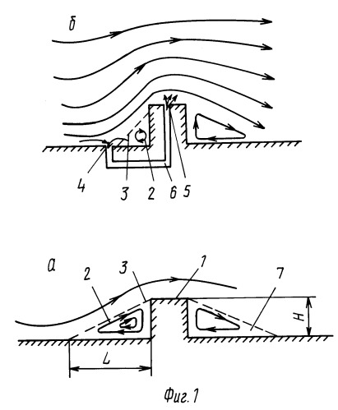

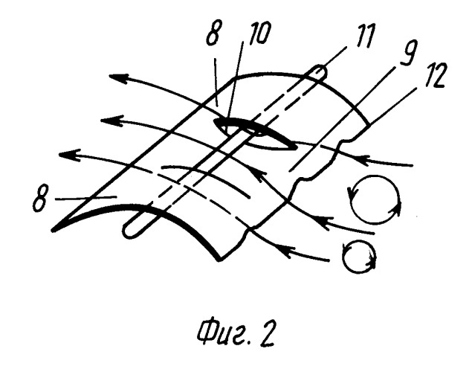
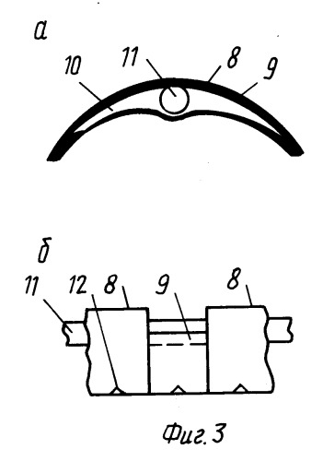
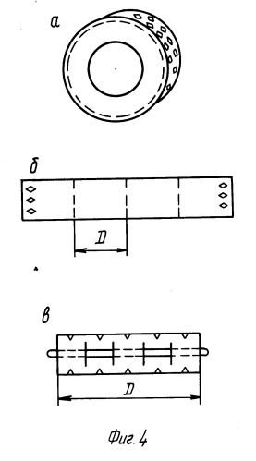
http://www.findpatent.ru/patent/207/2074773.html
© FindPatent.ru - патентный поиск, 2012-2018

